# 基因注释筛选可能产叶酸的菌

基因组注释（Genome annotations）提供了一种系统和大规模预测维生素代谢途径的方法，从而能够评估每个物种维生素生物合成的潜力。

目前微生物的叶酸生物合成基因已经确定：

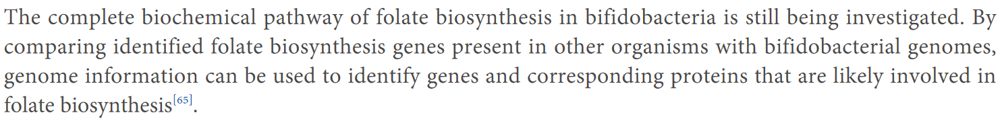

图示

# 

# 基因上具有产叶酸能力的菌株进行培养。测定实际的叶酸产量与种类

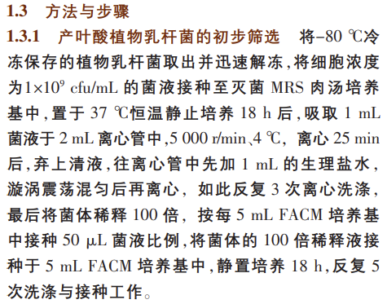

磷酸盐缓冲液(pH6.8)  
取0.2mol/L磷酸二氢钾溶液250ml，加0.2mol/L氢氧化钠溶液118ml，用水稀释至1000ml，摇匀，即得。

评估生物材料（例如微生物生物质、食品或血清）中的叶酸的主要步骤是：（i）从生物基质中提取； (ii) 聚谷氨酸尾部解结合，产生单谷氨酸叶酸； (iii) 检测所释放的叶酸。

# 筛选出产叶酸的菌株后，是否能通过共培养，进一步提高叶酸产量。

动物实验方法：

无菌动物，灌胃92株有代表性的人类肠道的菌。给予正常的微量营养素摄入，观察肠道菌群变化，然后突然改为营养素缺乏饮食，观察肠道菌群变化。给小鼠灌胃，灌高产叶酸的肠道菌，观察肠道菌群变化。

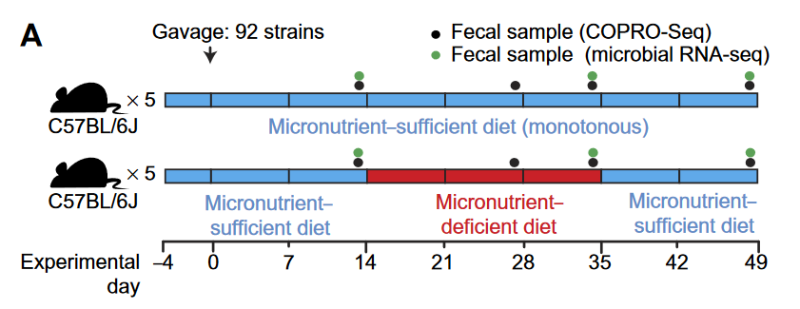

如何将结肠炎模型加入？